Методическая разработка мастер-класса «Кукла Тильда»

Трохлеб Оксана Николаевна, учитель технологии МАОУ «Средняя школа №8» г.Когалым ХМАО-Югра
Аннотация мастер-класса:
Куклы ручной работы привлекает своими широкими возможностями для проявления творческой фантазии. Её сложно назвать функциональной игрушкой, она больше относится к интерьерным куколкам. В наше время куклы ручной работы очень актуальны. Так как эти игрушки имеют собственный характер, они индивидуальны и оригинальны.
Кукла Тильда очень популярна. Она может быть, как игрушкой, так и украшением интерьера. Чтобы её сделать, не нужно особенных талантов. Тильда очень проста в изготовлении.
Данное методическое пособие предназначено для учителей технологии, начальных классов, педагогов дополнительного образования. Применимо для учащихся от 9-10 лет и старше.
Цель занятия: научить текстильную куклу «Тильда»
Задачи занятия познакомить с технологией изготовления текстильной куклы; формировать умения самостоятельно находить решения технических и художественных задач, в построении композиции декоративно-прикладного характера; отработать навыки работы на швейной машине, соблюдения техники безопасности.
Материалы:
- Ткани (х/б, креп-сатин, парча, органза, вуаль).
- Тесьма.
- Металлизированная лента шириной 20 мм.
- Атласная лента шириной 6 мм.
- Окантовочная тесьма.
- Синтепон.
- Пряжа.
- Стразы.
- Бисер.
- Клей.
- Картон.
- Нитки разных цветов.
- Бумага для выкроек.
Для изготовления кукол в качестве основных и вспомогательных инструментов и приспособлений были выбраны:
- Клеевой пистолет.
- Ножницы.
- Ручные иглы.
- Напёрсток.
- Булавки для скалывания ткани.
- Линейка.
- Карандаш.
- Циркуль.
- Колышек для вывёртывания деталей куклы.
- Мел.
- Лак.
- Кисточка.
- Швейная машина.
Используемая литература, интернет-источники:
- Технология 8 класс. Б.А. Гончаров, Е.В. Елисеева, А.А. Электов под ред. В.Д. Симоненко. – М.:Вентана-Граф, 2014.
- Тильдомания! Как сделать самую популярную в мире куклу своими руками/ Наталия Рязанова. – Москва: АСТ, 2013. – 32 с.
- https://kuklopedia.ru/doll/%D0%A2%D0%B8%D0%BB%D1%8C%D0%B4%D0%B0
Ход занятия поэтапно
Описание практической части:
Инструкционная карта
№ п/п | Последовательность операций | Фото
Технология изготовления туловища куклы Тильды
 | Ткань сложила вдвое, лицевой стороной внутрь.  Бумажные детали выкройки наложила на изнаночную сторону ткани, прикрепила булавками и обвела карандашом все детали куклы, сделала припуски на швы 5мм. и вырезала все детали. | 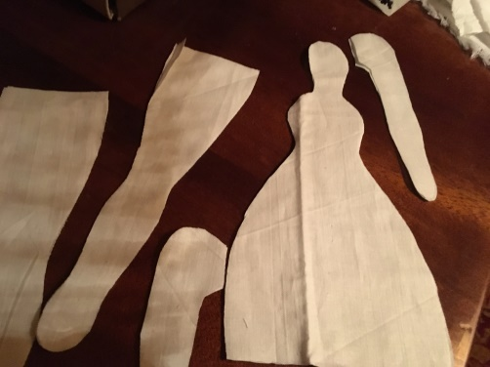
 | По намеченным линиям обтачала детали рук и ног, соблюдая последовательность соединения.  В местах скругления, сделала надсечки для лучшего вывёртывания. | 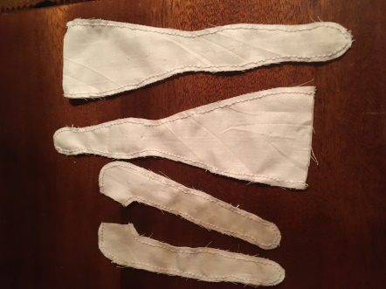
 | Детали рук и ног вывернула на лицевую сторону (используя колышек). | 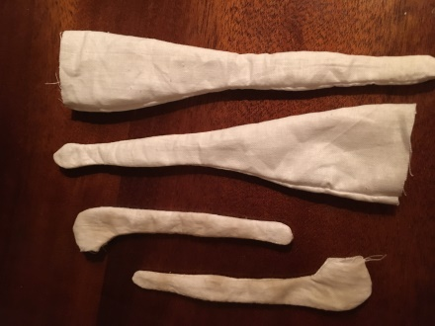
 | Детали рук и ног расправила и наполнила синтепоном. | 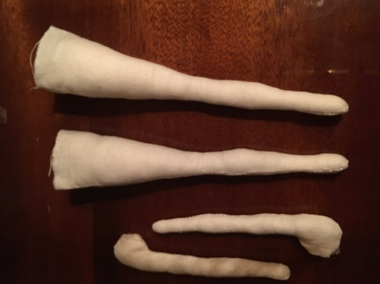
 | Заготовки рук прикрепила к лицевой стороне по меткам к одной из деталей туловища.  Вторую деталь туловища наложила лицевой стороной на первую, заправив детали рук внутрь туловища, закрепила булавками и обтачала по намеченным линиям, оставив нижние срезы не обтачанными. | 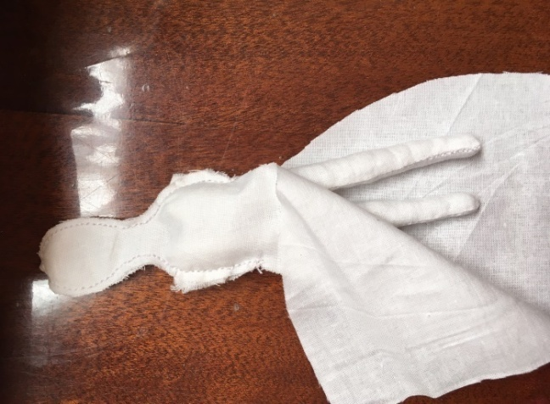
 | Заготовки ног прикрепила к лицевой стороне по меткам к нижней части туловища.  детали ног заправив внутрь туловища, закрепила булавками и обтачала нижнюю часть юбки по намеченным линиям, оставив небольшое отверстие для вывёртывания. | 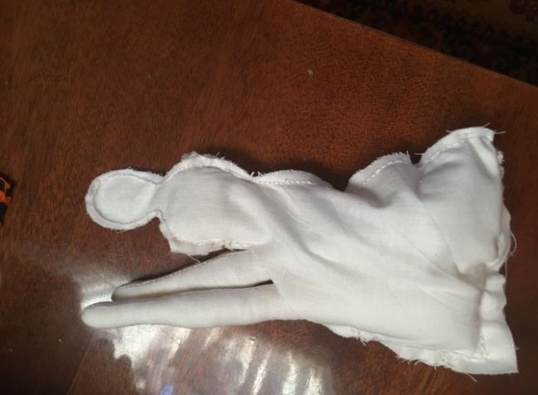
 | Вывернула на лицевую сторону, расправила куклу и через отверстие, туловище набила синтепоном. Не зашитую часть туловища зашила потайными стежками.  Туловище куклы готово.  По этой же технологии сшила ещё две куклы. | 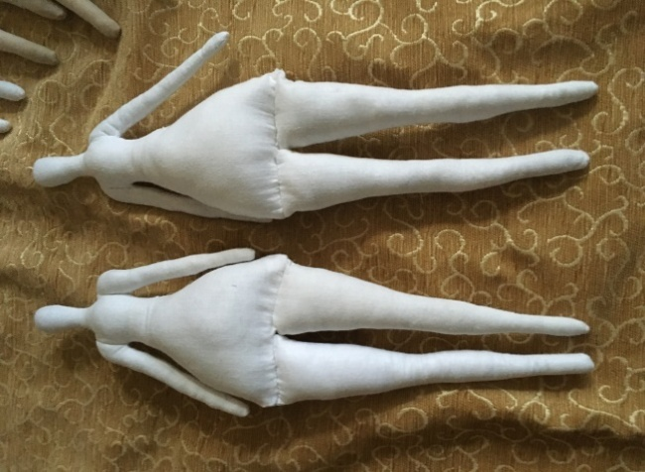
Технология изготовления костюма для куклы Тильды
Рукава
 | Из органзы вырезала два прямоугольника 13 Х 20 см.  Меньшие стороны сшила  Края, чтобы не рассыпались (опалила). | 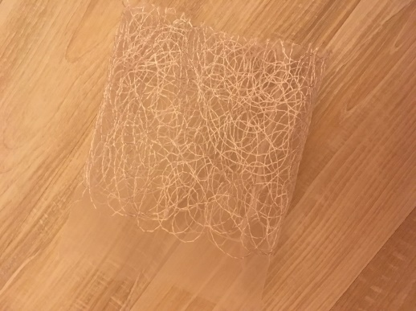
 | Нижние и верхние срезы рукавов собрала на нитку и сделала сборку. | 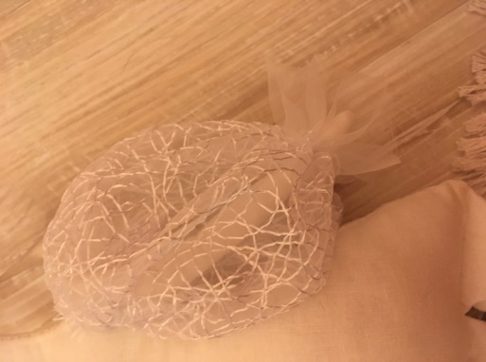
 | Пришила верхние срезы рукава к плечу. | 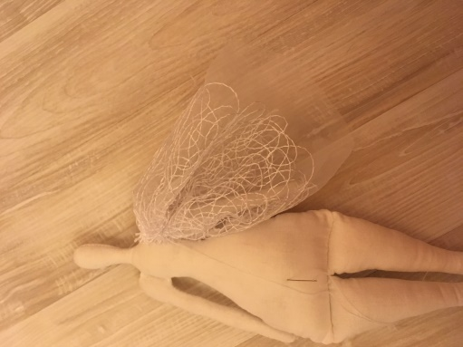
 | Пришиланижние срезы рукава к запястью.  Рукава готовы. | 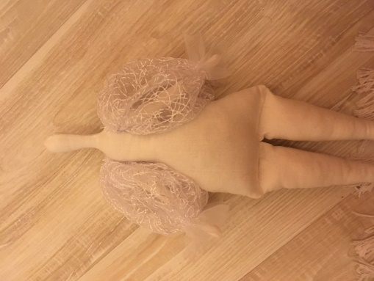
Юбка
 | Ткань сложила вдвое, лицевой стороной внутрь.  Бумажную выкройкуюбки, наложила на изнаночную сторону ткани, прикрепила булавками и обвела мелом сделала припуски на швы  10 мм. и вырезала. | 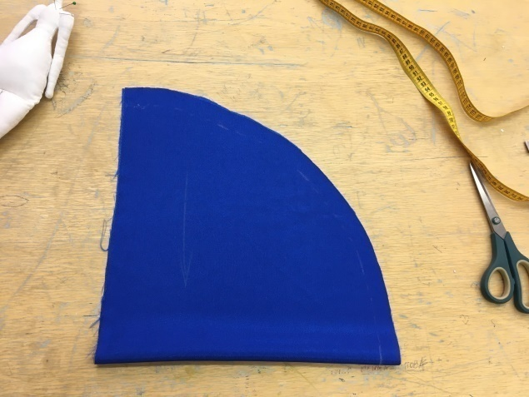
 | По намеченным линиям стачала средний шов юбки. Верхний срез юбки обрабатала швом вподгибку с открытым среом.  Также сделала красную и белую юбки. | 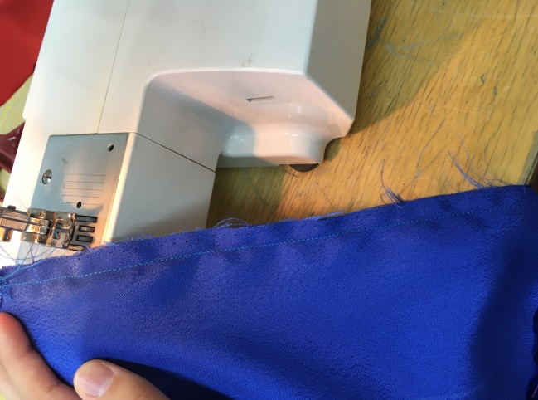
 | Синяя юбка.  Нижний край обработала косой бейкой  Пришила на шов ленту потайным швом и вышила узор из бисера.  Одела юбку на куклу. | 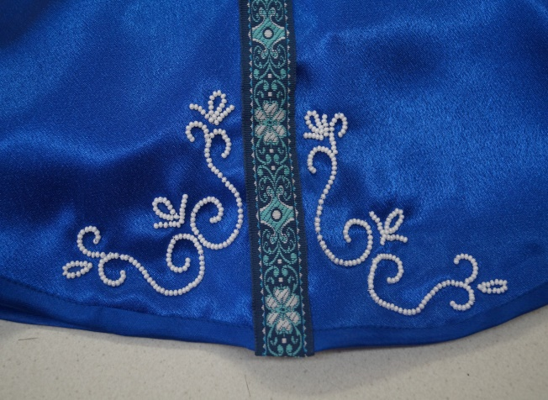
 | Красная юбка.  Нижний край обработала косой бейкой и вышила узор из бисера.  Одела юбку на куклу. | 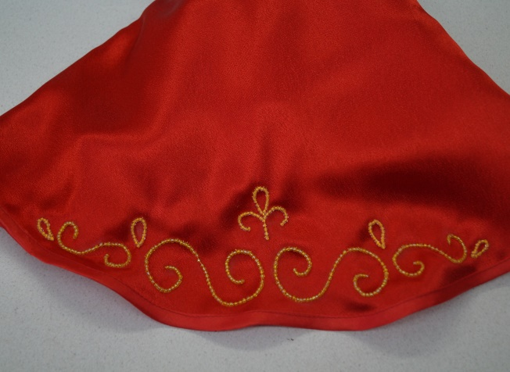
 | Белая юбка.  Нижний край обработала косой бейкой и вышила узор из бисера.  Одела юбку на куклу. | 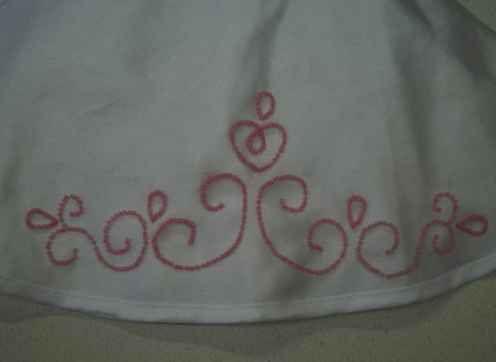
Кафтан
 | Ткань сложила вдвое, лицевой стороной внутрь.  Бумажную выкройку кафтана, наложила на изнаночную сторону ткани, прикрепила булавками и обвела мелом сделала припуски на швы  10 мм. | 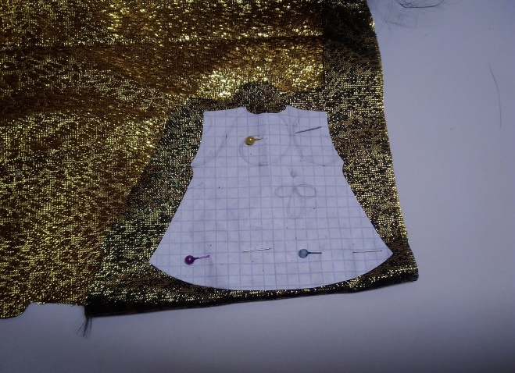
 | По намеченным линиям вырезала детали кафтана. | 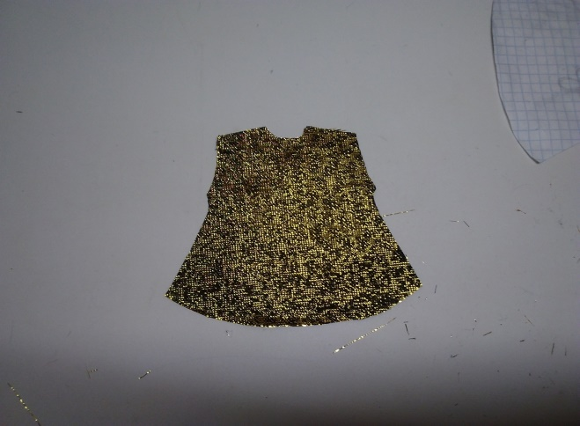
 | Стачала боковые и плечевые срезы. | 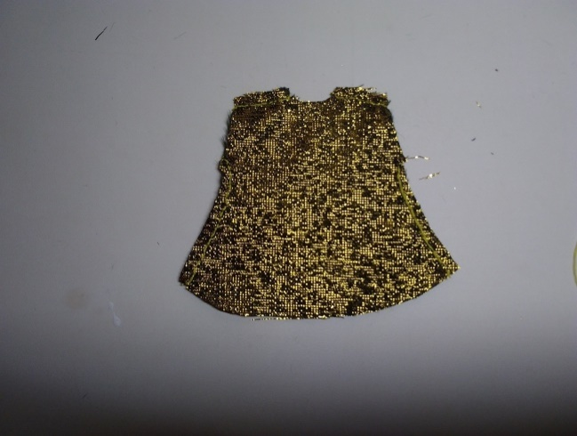
 | Вывернула на лицевую сторону. | 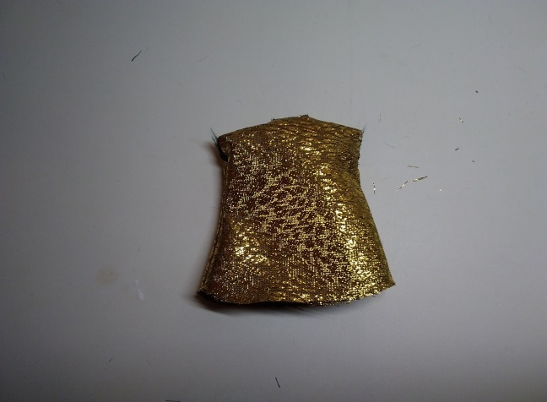
 | Нижние срезы, срезы горловины и проймы подогнула на изнаночную сторону и подшила потайныи стежками. | 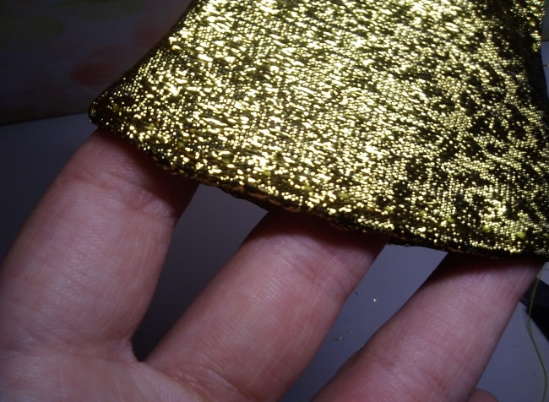
 | Кафтан готов. | 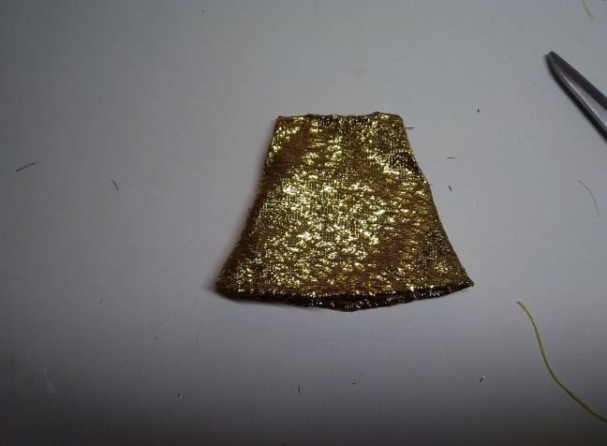
 | Одела кафтан на куклу.  По линии талии и низа рукавов пришила тесьму золотого цвета. | 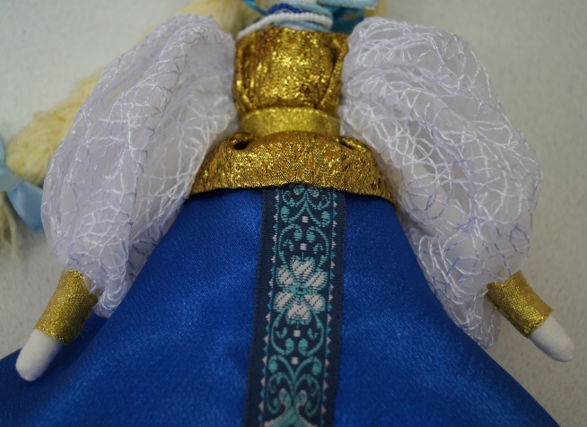
 | Одела кафтан на куклу.  По линии талии и низа рукавов пришила тесьму золотого цвета. | 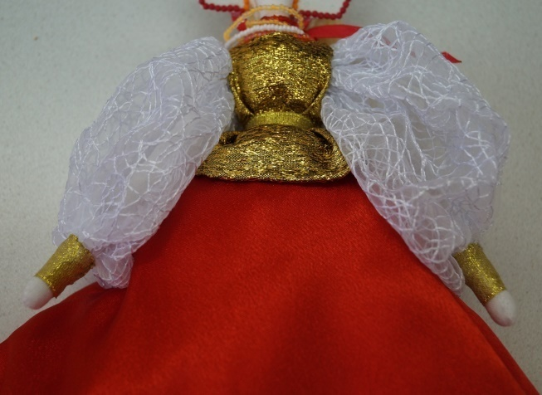
 | Одела кафтан на куклу.  По линии талии и низа рукавов пришила тесьму золотого цвета. | 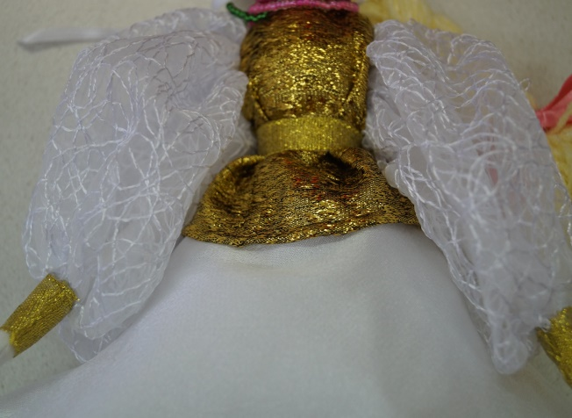
Причёска
 | Из светлой пряжи сделала волосы и заплела косички.  Украсила атласной лентой. | 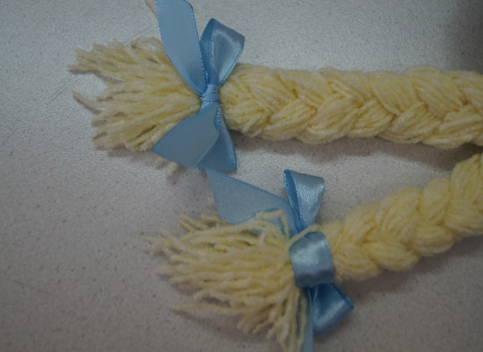
 | Из светлой пряжи сделала волосы и заплела косичку.  Украсила атласной лентой. | 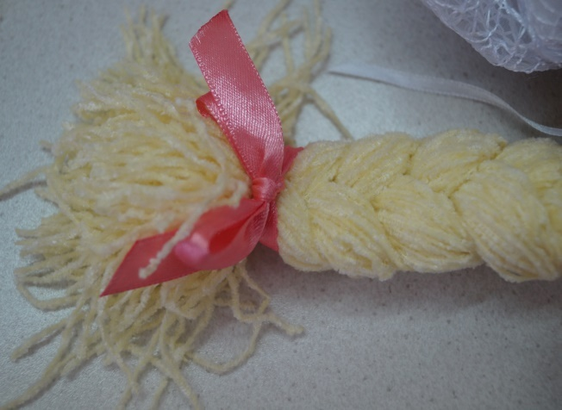
 | Из светлой пряжи сделала волосы и заплела косичку.  Украсила атласной лентой. | 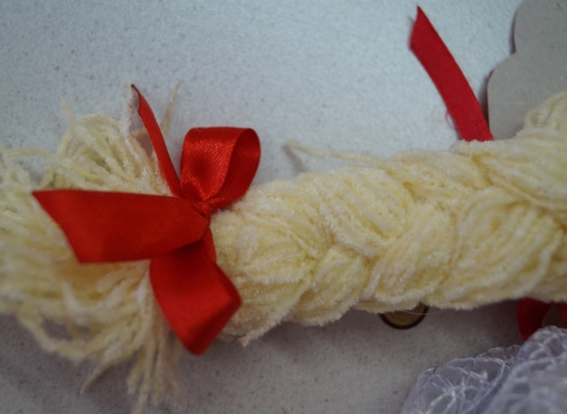
Кокошник и глазки
 | Шаблон кокошника наложила на картон обвела и вырезала по намеченныи линиям.  Затем нарисовала узор на короне. Узор выложила  стразами и покрыла лаком.  С изнаночной стороны кокошника, с помощью клеевого пистолета, приклеила две ленты и иголку для фиксирования кокошника.  Глазки сделала с помощью чёрных бисеренок. С помощью румян сделала кукле макияж и украсила голову кокошником.  На шею куклы повессила бусы из бисера. | 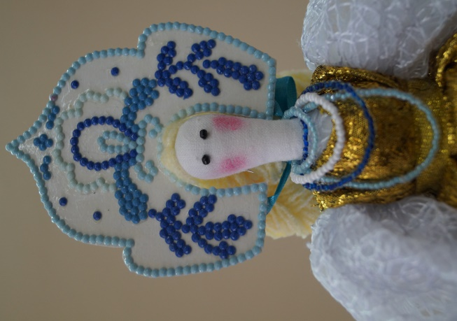
 | По этой же технологии сделала кокошник, глазки, макияж и оформила бусами. | 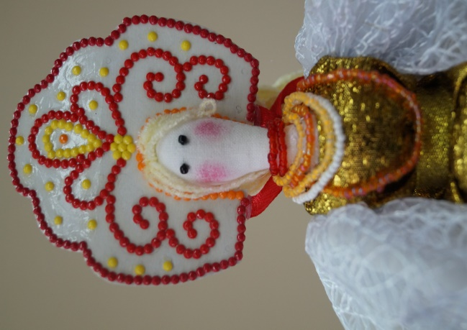
 | По этой же технологии сделала кокошник, глазки, макияж и оформила бусами.  Самоконтроль: проверила качество работы. | 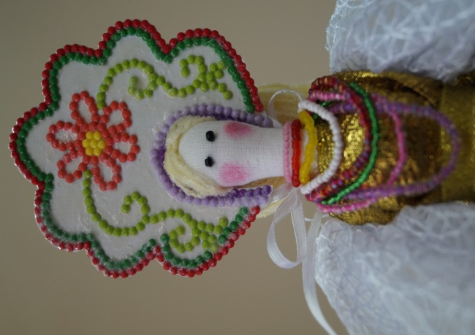

Готовое изделие
